Завдання з інформатики для Ямкової Софії, учениці 8 класу. (вчитель Цимбал О.М.)
Завдання 1
- Візьміть аркуш паперу.
- В правому верхньому куточку вкажіть своє прізвище та ім’я
- Обчисліть довжину двійкового коду деякого тексту за умови, що символи тексту закодовані з використанням таблиці кодів символів Windows-1251. У тексті 32 сторінки, кожна сторінка містить 48 рядків, у кожному рядку в середньому 56 символів. Виразіть довжину двійкового коду цього тексту цілим числом у найбільших можливих одиницях.
- Перевірте власні розрахунки
Завдання 2
- Створіть на робочому столі папку з власним прізвищем та ім’ям.
- Відкрийте програму блокнот (Пуск – Всі програми – Стандартні – Блокнот)
- Введіть за зразком текст «Учні 8 класу відвідали 19 липня музей імені Тараса Шевченка»
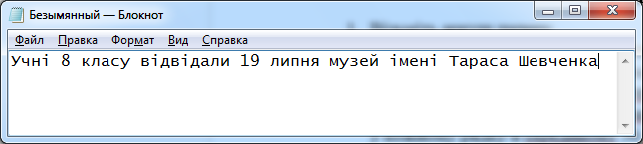
- Застосуйте кодування ANSI
- Збережіть файл у власній папці з назвою ANSI
- Застосуйте кодування Юникод
- Збережіть файл у власній папці з назвою Юникод
- Створіть додатковий текстовий документ та вкажіть довжину двійкового коду першого та другого файлу за зразком:
  - ANSI - … ( де … довжина двійкового коду)
  - Юникод - … ( де … довжина двійкового коду)
- Збережіть створений файл з назвою Довжина двійкового коду.
Завдання 3
- Відомі величини переведіть в поки невідомі. Тобто 614 400 бітів переведіть в байти, далі байти в кілобайти, кілобайти в мегабайти і так всі відомі величини.
Бітів | Байтів | Кілобайт | Мегабайт
614 400
 | 524 288
 |  | 256
 |  |  | 4

Завдання 4
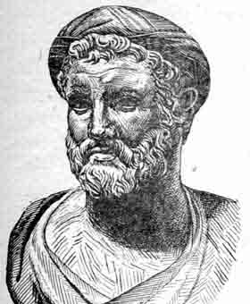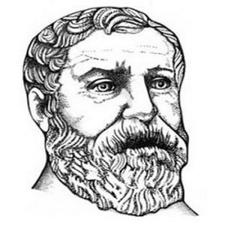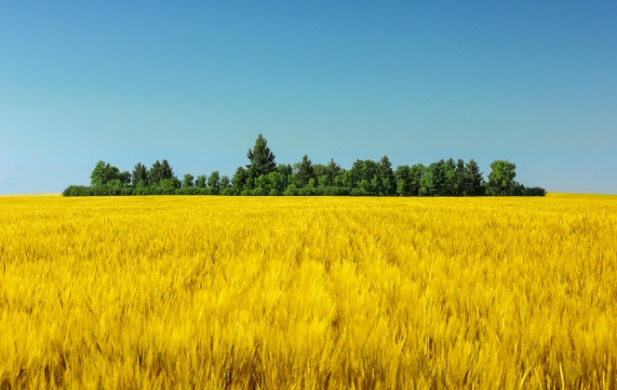
Герон Пифагор фон

- Створіть на робочому столі папку та назвіть своїм прізвищем та ім’ям.
- Відкрийте текстовий процесор Microsoft Office Word 2007
- Встановіть орієнтацію сторінки на альбомну

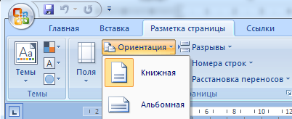

Створіть продемонстрований малюнок. Зображення фону знайти в Інтернеті.
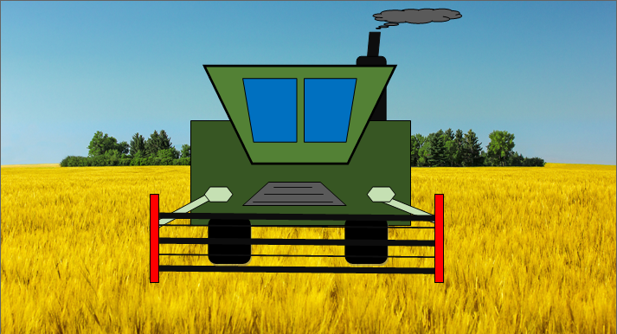
Малюнок комбайна створити за допомогою Вставка – фігури.
- Додайте до документу таблицю продемонстровану нижче. При додаванні формул використовуйте команду «Формула» у вкладці «Вставка» підставляючи потрібні конструкції та символи зі стрічки «Конструктор».
Фото математиків знайти в Інтернеті
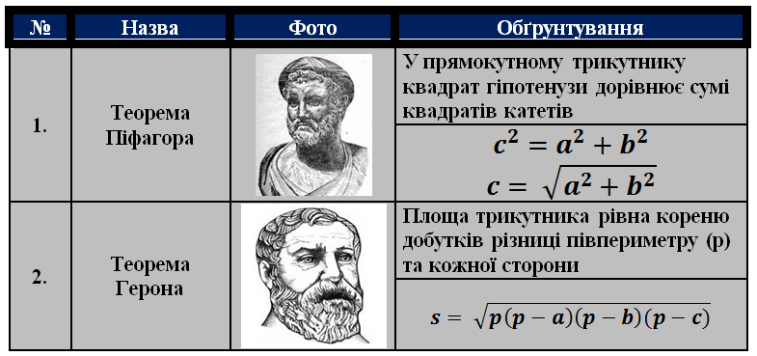

Завдання 5
- Написать калькулятор для дійсних чисел.
- На вході маємо число а, яке буде запитуватися у користувача. Порахувати значення виразу $\frac{{(a+2)}^{2}}{4}-5$

